La transformation du socialisme allemand dans les années 2000
Document 1 : « Le modèle qui inspire Emmanuel Macron. L’enfer du miracle allemand », Olivier Cyran, Le Monde diplomatique, septembre 2017.

Huit heures : le Jobcenter du quartier berlinois de Pankow : (...) « Pourquoi je suis ici ? Parce que, si tu ne réponds pas à leurs convocations, ils te retirent le peu qu’ils te donnent, grommelle un quinquagénaire, bénéficiaire de la réforme Hartz IV. De toute façon, ils n’ont rien à proposer. À part peut-être un boulot de vendeur de caleçons à clous, qui sait. » L’allusion lui arrache un maigre sourire. Il y a un mois, une mère isolée de 36 ans, éducatrice au chômage, a reçu un courrier du Jobcenter de Pankow l’invitant, sous peine de sanctions, à postuler pour un emploi d’agente commerciale dans un sex-shop. (…)
Hartz IV découle du processus de dérégulation du marché du travail mis en place entre 2003 et 2005 par la coalition Parti social-démocrate (SPD) - Verts du chancelier Gerhard Schröder. Baptisé du nom de son concepteur, M. Peter Hartz, ancien directeur du personnel de Volkswagen, le quatrième et dernier volet de ces réformes fusionne les aides sociales et les indemnités des chômeurs de longue durée (sans emploi depuis plus d’un an) en une allocation forfaitaire unique, versée par le Jobcenter. Le montant étriqué de cette enveloppe : 409 euros par mois en 2017 pour une personne seule, est censé motiver l’allocataire, rebaptisé « client », à trouver ou à reprendre au plus vite un emploi. Les « bénéficiaires » ont l’obligation d’accepter les « mini-jobs » ainsi que les « emplois à 1 euro » (Ein-Euro Jobs, payés de 1 à 2,50 euros l’heure pour quinze à trente heures par semaine).

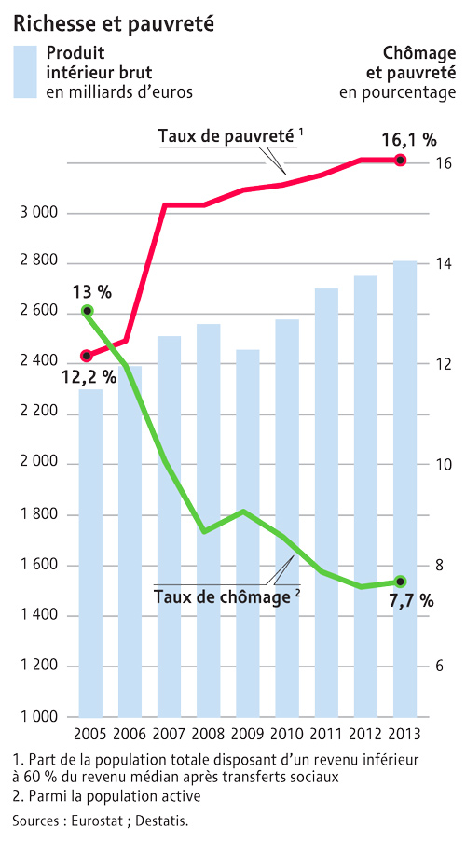
Document 2 : Richesse et pauvreté en Allemagne. Source : Le Monde diplomatique, mai 2015.

- Présentez les documents.
- Qui est au pouvoir en Allemagne au début des années 2000 ? Caractérisez la famille politique au pouvoir.
- Qui est concerné par les lois Hartz et notamment la loi Hartz IV ? Présentez le contenu des lois Hartz.
- Analysez le document 2 : quelle est la situation économique de l’Allemagne dans les années 2000 ? la situation sociale ?
- Quel lien pouvez-vous établir entre les deux documents ?
- Analysez la transformation idéologique du SPD.
- Qui est au pouvoir en Allemagne au début des années 2000 ? Caractérisez la famille politique au pouvoir.

1998-2005 : Schroeder (SPD) chancelier. En 1998, l’arrivée au pouvoir de la coalition « rouge-verte » entre le Parti social-démocrate (SPD) et les Verts (Die Grünen) donne un immense espoir d’amélioration des conditions de travail.
  - lois HARTZ (Agenda 2010).

- Qui est concerné par les lois Hartz et notamment la loi Hartz IV ? Contenu des lois.
Chômeurs appelés clients et non plus allocataires ! Changement lexical qui montre la manière dont les personnes en précarité sont considérées.
2003, le chancelier social-démocrate Gerhard Schröder présente au Parlement l’Agenda 2010 : un train de réformes portant notamment :
- sur les retraites (augmentation des cotisations ainsi que de l’âge de départ, qui passe de 63 à 65 puis à 67 ans)
- et sur le marché du travail. Ce dernier volet, confié à M. Peter Hartz, ancien directeur du personnel de Volkswagen, vise à casser la protection sociale et à développer la précarité pour « activer » les chômeurs
Globalement, les lois Hartz = refonte du régime de protection sociale et du marché du travail
Hartz I - janvier 2003. Création d’agences d’intérim privées ou publiques-privées pour les services ; libéralisation du travail intérimaire ; restriction de la liberté des chômeurs de refuser une offre d’emploi.
Hartz II - janvier 2003. Incitation au développement d’emplois complémentaires à bas salaire, les « mini-jobs » — payés moins de 400 euros mensuels (450 en 2013) — et les « midi-jobs » — payés de 400 à 850 euros —, qui bénéficient d’exonérations de cotisations sociales et sont destinés prioritairement aux chômeurs peu qualifiés. Aide à l’autoentrepreneuriat.
Hartz III - janvier 2004. Restructuration de l’Office fédéral du travail, qui adopte un management par objectifs avec évaluation des performances de chaque agence locale.
Hartz IV - janvier 2005. Réduction de la durée de l’allocation-chômage de trente-deux à douze mois ; renforcement des contrôles. Après un an d’indemnisation, le chômeur dépend de l’aide sociale (qui fusionne avec l’assistance chômage de longue durée). Le montant de celle-ci, parfois inférieur à 350 euros, est désormais proportionné aux avoirs. Les « bénéficiaires » ont l’obligation d’accepter les « mini-jobs » ainsi que les « emplois à 1 euro » (Ein-Euro Jobs, payés de 1 à 2,50 euros l’heure pour quinze à trente heures par semaine).
Dix ans après la loi Hartz IV, le 1er janvier 2015, le gouvernement institue un salaire minimum de 8,50 euros brut l’heure, massivement contourné par les employeurs.

- Analysez le document 2 : quelle est la situation économique de l’Allemagne dans les années 2000 ? la situation sociale ?
Augmentation régulière du PIB en Allemagne, ce qui laisserait à penser que les réformes Hartz sont bénéfiques pour l’Allemagne.
Rappel : le PIB mesure la richesse en une année dans un pays, cela ne prend pas en compte la richesse cumulée, le patrimoine !
Croissance économique qui se porte bien en Allemagne mais attention ! Cette croissance, mesurée par l’augmentation du PIB dans le document 2 montre que cette croissance ne se traduit pas par un progrès social puisque le nombre de personnes touchées par la précarité augmente ! Il n’y a donc pas de progrès économique : la richesse créée reste aux mains d’une petite partie de la population.
Augmentation du taux de pauvreté mais baisse du taux de chômage : les personnes travaillent mais cela ne leur suffit pas pour vivre : temps partiel, emplois trop faiblement rémunéré : les Ein-euro-Jobs ne permettent pas de de sortir de la précarité !
En 2011, les 10 % de ménages les plus riches concentraient 59,2 % de la richesse nette de l’ensemble des ménages, tandis que la moitié la plus pauvre en détenait 2,8 %.
La même année, la richesse nette moyenne des ménages de l’ex-RDA s’élevait à 67 480 euros, contre 230 240 euros pour ceux de l’Ouest.

- Quel lien pouvez-vous établir entre les deux documents ?
La réforme du marché du travail et de la protection sociale a eu des conséquences très graves sur le plan social. Elles ont fait exploser la précarité, le nombre de travailleurs pauvres a augmenté.
- Analysez la transformation idéologique du SPD.
Socialisme allemand incarné par le SPD s’est converti au néolibéralisme et assume complètement son acceptation du capitalisme (depuis Bad Godesberg). Transformation idéologique : le SPD ne peut être qualifié de socialiste au sens premier du terme, vu la dégradation des conditions de vie des travailleurs.
Conséquences politiques des réformes Hartz I à IV :
- Divisions au sein du SPD. une partie des dissidents du SPD a fusionné en 2005 avec les néocommunistes du Parti du socialisme démocratique (PDS) pour créer Die Linke (La Gauche) en 2007, aujourd’hui seule formation représentée au Bundestag à plaider pour l’abrogation des lois Hartz.
Une partie donc des communistes et des socialistes se sont à nouveau alliés mais ils sont très peu nombreux.

- Affaiblissement du SPD à la suite de cette scission et départ d’adhérents (200 000)

- Affaiblissement du mouvement syndical. Les syndicats, traditionnellement proches du SPD n’ont pas encouragé les manifestations contre ces lois, ce qui a permis à un gouvernement qui se dit socialiste de faire voter et d’appliquer des mesures ultra-libérales.
Conclusion : Le démantèlement de la protection sociale au milieu des années 2000 a converti les chômeurs en travailleurs pauvres et a divisé la famille socialiste allemande.

